**La Quimera del Conflicto Semita**

**Imperio y Guerra Perpetua en el Medio Oriente**

**Omar Hassaan Fariñas**

En vista de la necesidad de incrementar la conciencia de los venezolanos sobre las realidades internacionales que en un mundo Globalizado afectan nuestras vidas cada día más, le presentamos un resumen histórico de las guerras que plagan el Medio Oriente. El conflicto árabe-sionista es el componente más fundamental de la complicada configuración geopolítica del Gran Medio Oriente (de Mauritania en el Atlántico a Pakistán en el Índico). La centralidad de este conflicto se explica en vista de estas tres realidades:

* La importancia geopolítica del Medio Oriente como zona central entre África, Europa y Asia. Europa ha sido la fuente de los imperios clásicos (Inglaterra, Francia, Rusia entre otros), mientras que el continente asiático representa el peso de la población y la economía mundial
* El Medio Oriente ha sido uno de los escenarios mas importantes para las confrontaciones indirectas de los conflictos imperiales (Rusia y Gran Bretaña en Afganistán durante los 1850s a 1890s, la Unión Soviética y los EE.UU. durante la Guerra Fría)
* La presencia en esta zona de lo que podemos llamar la sangre y los ventrículos de la economía global: el petróleo y los corredores estratégicos como el canal de Suez, el Golfo Pérsico y los estrechos de **Bab-el-Mandeb** y **Ormuz**.

Por estas y otras razones, la zona sufre innumerables conflictos de tres tipos: árabe-israelí, árabe-árabe y árabe-estados imperiales (invasiones e intervenciones directas). En realidad, todos los conflictos son de la tercera categoría, que se manifiestan en diversas formas y con varias rivalidades, pero con la consistente presencia de la influencia y el rol hegemónico de los poderes imperiales clásicos (Inglaterra y Francia) y el moderno (EE.UU.). Como instrumento por excelencia de la intervención neo-colonial estadounidense, el estado sionista fue forjado con el fuego sionista y la sangre de los árabes para proyectar indirectamente el poder y la influencia norteamericana en la zona. Desde su concepción, el estado de Israel ha sido exitoso como herramienta imperial para subyugar y pacificar a los pueblos árabes y eliminar la resistencia de sus líderes a las políticas norteamericanas en la región.

Esperamos que con este breve ensayo histórico podemos resaltar una clara realidad sobre la naturaleza de estas guerras: son conflictos socioeconómicos y políticos, no culturales o religiosos. Aunque la religión y la cultura pueden impulsar o movilizar a los combatientes, los conflictos surgen de la creación del estado Sionista y sus ambiciones expansionistas, como también las condiciones infrahumanas que sufren los palestinos y los libaneses. La tesis de choque de civilizaciones de **Samuel Huntington** es simplemente un esfuerzo intelectual para negarle el elemento político y socioeconómico al conflicto y reducirlo a una expresión ilógica y emotiva vinculada a una cultura de excesos y extremos. La realidad de la vida cotidiana árabe indica totalmente el contrario de dicha tesis. La cultura siempre se ha utilizado como escape para no evaluar las raíces de los problemas que enfrenta la derecha en la escena internacional. Aunque los detalles de la realidad árabe-sionista son tan complicados para presentar en un pequeño ensayo, la cronología y los retratos biográficos siguientes tratan de resaltar los eventos y los personajes más relevantes que nos pueden ayudar a entender la triste realidad sangrienta del Medio Oriente.

**Declaración de Balfour:**

Declaración del Gobierno Imperial Británico realizado por su canciller **Arthur James Balfour**, en el cual declara que “La Palestina debe ser reconstituida como el país nacional de los judíos”. La declaración fue realizada en 1917, en la fase mas intensa de la Primera Guerra Mundial, en donde Gran Bretaña competía con Alemania por el apoyo de los grupos financieros judíos (los Rothschild) en Europa y los EE.UU. para obtener más recursos económicos para la guerra. La declaración preparo la vía para la política británica de incrementar al flujo de inmigrantes judíos a la Palestina y la compra sistemática de territorios árabes por parte de los judíos. El analista Británico **Arthur Koestler** resumió la declaración de esta manera “Una Nación solemnemente prometiendo a una segunda nación los territorios de una tercera nación”.

**La Gran Insurrección Árabe de 1936 a 1939**:

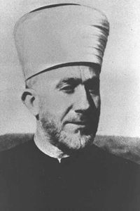Con el incremento progresivo del influjo judío bajo auspicios del poder imperial con el objetivo de cambiar la demografía de la Palestina, la población árabe, bajo el liderazgo del Jeque Amin Al Husayni, inició una guerra de guerrillas rurales al estilo Maoísta contra el gobierno ingles y las organizaciones armadas judías que aumentaban su control sobre la Palestina. La insurrección árabe tenía como objetivo acabar con los grupos armados judíos que luego formarían el estado de Israel, específicamente la Haganá (el núcleo de la fuerza armada sionista) y el escuadrón de muerte sionista Irgún y el británico “*Night Watch*”. Los árabes atacaban puestos militares británicos y judíos, como también las instalaciones petroleras en la Palestina. A pesar de la represión de 20.000 soldados ingleses y 14.000 elementos armados del Haganá y del Irgún cooperando con las fuerzas imperiales, la insurrección se mantuvo por tres años y produjo la muerte de 5000 árabes, 400 judíos y 200 ingleses. Las autoridades inglesas desarmaron a la población árabe derrotada, las autoridades imperiales francesas destruyeron el liderazgo árabe nacionalista en Damasco que apoyaba a la insurrección en la Palestina, y como resultado el sueño Sionista de la Gran Israel (del Nilo al Éufrates) comenzó a tomar forma física.

Jeque Amin Al Husayni

**La Guerra Árabe-Sionista de 1948 - La Catástrofe**:

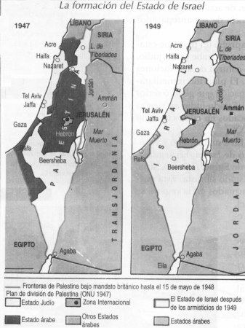Durante la segunda guerra mundial, la potencia imperial inglesa organizó los varios componentes de las fuerzas y milicias judías conocidas como la Yishuv. En 1947, la Asamblea General de las Naciones Unidas aprobó el Plan de Partición de la Palestina en dos estados, uno árabe y otro judío. Este plan preveía la retirada paulatina de los ejércitos británicos de ocupación y la fijación de las fronteras entre los dos estados y en Jerusalén. Los judíos aceptaron el plan, pero los árabes lo rechazaron de pleno en vista de que dicho plan atentaba contra la Carta de las Naciones Unidas que reconocía el derecho de los pueblos a decidir su propio destino. En 1948, el Reino Unido proclamó el fin de su mandato en la Palestina. Acto seguido, los judíos proclamaron el Estado de Israel.

Esta declaración provocó como reacción la invasión de los ejércitos de la alianza árabe (Líbano, Siria, Jordania, Iraq y Egipto). Los ejércitos árabes fueron totalmente derrotados en cinco etapas del conflicto, debido a que los ejércitos árabes estaban mal preparados, con armas de pobre calidad y recién formados por los propios poderes coloniales quines controlaban dichos ejércitos. Cuando terminó la guerra, Israel había conquistado el 78% del territorio palestino y había arrasado cientos de pueblos palestinos provocando oleadas de miles de refugiados y una masacre de la población árabe en una táctica de Tierra Quemada utilizada por los Nazis en Rusia durante la Segunda Guerra Mundial.

**La Guerra de Suez 1956:**

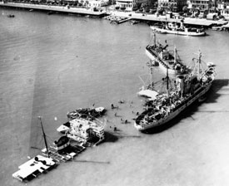El Canal de Suez, financiado por Francia y Egipto, comenzó a operar en 1869, se constituyó como el corredor más vital entre Gran Bretaña y la joya de su imperio, la India; dada esta relevancia, Gran Bretaña invadió y controló a Egipto desde 1882 y hasta la revolución de Nasser en 1952. El canal se transformó en la principal ruta del petróleo desde el Golfo Pérsico a Europa. Después de la perdida de la India (1948) y la salida de Egipto (1954), el imperio británico no pudo mantener si no la zona del canal, y Francia actuaba como co-accionista de la empresa del canal. El gobierno revolucionario de Nasser, tras las necesidades económicas para la construcción de la presa de Assuán, nacionalizó el canal en 1956. En vista de la perdida del canal (de importancia estratégica para los británicos) las dificultades que generaba la política antiimperialista de Nasser en todo el África, especialmente en Argelia (bajo control francés), Gran Bretaña y Francia se habían cansado de los desafíos que planteaba Nasser a sus intereses imperiales en la cuenca del Mediterráneo.

Buques hundidos a la entrada del canal de

Suez para impedir la navegación

Igualmente, Nasser, siendo el arquitecto y principales instigadores de la guerra de guerrillas palestinas contra Israel, los dos países imperiales e Israel se aliaron en una conspiración internacional para derrocar el gobierno de Nasser. Igualmente, en 1956, EE.UU. y GB pactaron una política secreta, denominada “Omega”, para aislar y confinar a Nasser a través de sutiles medidas económicas y políticas. Según la estratagema de la tripartita conspiradora, Israel invadiría la península del Sinaí, Gran Bretaña y Francia emitirían un ultimátum ordenando la retirada de tropas egipcias e israelíes de la zona del canal de Suez y, cuando Nasser rechace dicho ultimátum (como era de esperar), las potencias europeas bombardearían y ocuparían la zona del canal, luego el Cairo, y derrocarían a Nasser. La guerra estalló el 29 de octubre cuando Israel lanzó un ataque frontal contra las fuerzas egipcias en el Sinaí. Los dos países europeos comenzaron a bombardear a Egipto desde sus bases en Chipre y Malta. Ambos reúnen 80.000 hombres y una flota de más de 100 barcos, entre los que había 7 portaaviones.

Nasser respondió hundiendo barcos en el canal, hasta un total de 40, e intensificando la resistencia popular en la ciudad de Port Said que le negó acceso al Cairo a los paracaidistas ingleses. La negativa de EE.UU. a respaldar la fuerza anglo-francesa provenía de sus propios intereses imperiales en la zona, mientras que la Unión Soviética no quería influencia de los imperios clásicos en el Medio Oriente, por lo cual las dos potencias mundiales pusieron fin a la guerra por vía de las Naciones Unidas. El Presidente estadounidense Eisenhower aplicó a los países europeos presiones políticas y financieras para que aceptaran un alto el fuego de la ONU y el despliego de la UNEF en Egipto. Nasser se alzó como el claro beneficiado de la guerra, pues políticamente salió reforzado: el canal continuó nacionalizado como propiedad egipcia, y ante los ojos de la opinión pública árabe, se había opuesto al Reino Unido, a Francia, y, sobre todo, a Israel sin haber sido derrotado. Nasser es aclamado como un héroe en el mundo árabe.

**Gamal Abdel Nasser – Descolonizador del Tercer Mundo:**

De origen humilde, estudia en la Real Academia Militar, finalizando sus estudios con veinte años. En estos años establece una estrecha relación con algunos oficiales y crea un movimiento revolucionario militar clandestino llamado "Oficiales Libres" (equivalente al MBR-200). La presencia de los ingleses y el poder en manos de los terratenientes conservadores más poderosos, motivó a este grupo a provocar una insurrección militar el 23 de Julio de 1952. La revolución representó una serie de tormentosas transformaciones revolucionarias patrióticas, nacionales y progresistas que abarcaron todas las esferas de la vida económica, social, clasista, intelectual, moral, política y espiritual.

En el plano interno egipcio y pan árabe, inició la lucha contra las fuerzas de la degradación, el subdesarrollo, el feudalismo y el capitalismo parasitario. Entre los logros mas importantes de la Revolución Nasserista se destacan las siguientes:

* La liberación del campesinado de las garras del feudalismo con una guerra contra el latifundio (semejante a la Misión Zamora);
* La gran revolución industrial;
* La seguridad social del estado;
* La gratuidad de la enseñanza en todos los niveles y la erradicación del analfabetismo (misión Ribas y Sucre);
* La implementación de programas de salud para las clases desamparadas (misión Barrio Adentro);
* La nacionalización del Canal de Suez;
* Las nacionalizaciones de los bancos y empresas para potenciar la economía del país y su industrialización;
* La construcción de la gran represa de Asuán (corazón de la industria egipcia);
* El reconocimiento a la identidad nacional palestina en la Cumbre Árabe de Alejandría, en 1964;
* La creación de la Organización para la Liberación de Palestina;
* Contribución decisiva a la liberación de varios países árabes y africanos, en primer lugar, Argelia, y el amplio apoyo a la causa palestina.

Igualmente debemos destacar también la creación de la emisora de radio “La Voz de los Árabes” que eliminó el monopolio Ingles y estadounidense de la información en le Medio Oriente y estimuló los movimientos anticoloniales en la región (semejante a Telesur), con el mensaje de “Orgullo y Dignidad para la integración árabe” como siempre decía Nasser. Nasser fue el arquitecto principal de la integración Árabe y las iniciativas Sur/Sur, empezando con La Conferencia de Bandung (Indonesia), en abril de 1955, que convirtió a Nasser en uno de los líderes (junto a Tito de Yugoslavia y [Nehru](http://es.wikipedia.org/wiki/Jawaharlal_Nehru) de la India) de la filosofía del *neutralismo positivo* o movimiento de los no alineados, un bloque de naciones contra las pretensiones hegemónicas de las potencias del Norte, no muy diferente de los que el Presidente Chávez aspira que el MERCOSUR pueda ser en América Latina.

**La Guerra de 1967 – La Guerra de los Seis Días:**

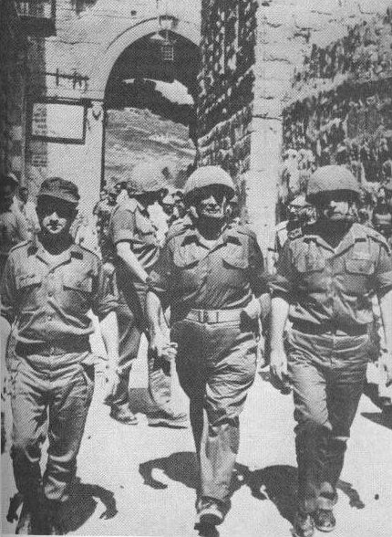Entre el 5 y el 10 de junio de 1967, esta guerra comenzó principalmente por dos factores: el movimiento de tropas egipcias en la península del Sinaí y el bloqueo egipcio de los estrechos de Tiran (acceso al puerto militar de Eliat). Nasser incrementó la presencia militar en el Sinaí en vista del movimiento de tropas sionista hacia la frontera con Siria, visto como la preparación a una invasión de este ultimo a siria en retaliación por el apoyo de Damasco a las guerrillas llamadas “Organización de Liberación de Palestina” (OLP), creada en 1964.

La guerra comenzó cuando Israel lanzó una serie de ataques a las 8:00 de la mañana contra las bases aéreas egipcias, para atrapar a los aviones egipcios en tierra; así, Egipto perdió 286 de sus 420 aviones de combate en una sola mañana. Las fuerzas terrestres de Israel, comandadas por Ariel Sharon (ex-primer ministro israelí), invadieron la península del Sinaí. Aunque no encontraron resistencia en el norte del Sinaí, si encontraron una fuerte resistencia en el sur. En la frontera con Jordania, empezó un bombardeo de ese país árabe contra la sección sionista de la ciudad de Jerusalén, mientras que Israel respondió con un ataque aéreo a las fuerzas aéreas jordanas, atrapándolas en tierra y destruyéndolas en gran medida.

Moshe Dyan y Itzhak Rabin (luego Primer ministro Israelí) en Jerusalén

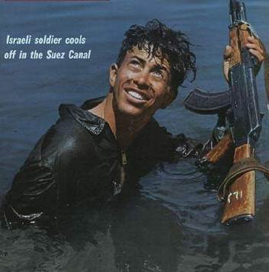De la misma manera, la aviación sionista destruyo más del 60% de la fuerza aérea siria. El 7 de junio Jerusalén fue capturada por Israel, y al acabar el día, toda la península del Sinaí estaba bajo control israelí. El 9 de junio empezó el ataque Sionista a Siria, y aunque las fuerzas aéreas fueron incapaces de destruir la atrincherada artillería siria, los Altos del Golán quedaron en manos de Israel. Israel acabó la guerra habiendo aumentando su territorio considerablemente, con la incorporación de los Altos del Golán, Cisjordania (incluyendo Jerusalén), la Franja de Gaza y la península del Sinaí.

Soldado Israel en las aguas del Canal 1967. Los Sionista descartaban sus propias armas Uzis por las AK-47 *Kalashnikova* capturadas de los árabes por si superioridad.

**La Guerra de Ramadan-Yom Kippur – Octubre 1973:**

La negativa sionista a devolver los territorios arrebatados a Siria y a Egipto en 1967, junto al fracaso de las propuestas de paz del Presidente egipcio Anwar el Sadat, el nuevo líder egipcio, llevaron la situación a un punto muerto. Egipto y Siria cada vez se hallaban más decididos a lanzar una guerra contra Israel. Israel, en vista de su éxito en 1967, confiaba en su superioridad militar. Esa confianza la llevó a negarse a cualquier cesión de territorios. Su confianza total fue depositada en la construcción de la línea Bar-Lev, una serie de fortificaciones en el banco oriental del canal de Suez que medía 160 kilómetros, la más larga y supuestamente poderosa línea defensiva en la historia militar.

La operación “Badr”, que inició el conflicto, abrió con dos ofensivas coordinadas entre Egipto y Siria contra la Línea Defensiva Bar-Lev y los Altos del Golán, respectivamente. En 48 horas los egipcios arrasaron la línea Bar-Lev, mientras que Siria capturó el monte Hermón y avanzó más allá de Nayaf, 8 kilómetros en el interior de Israel. Las contraofensivas israelíes a ambos frentes limitaron el avance árabe, pero falló en regresarlos a las líneas de confrontación del 5 de octubre. Para el 16 y 17 de octubre, Israel pudo contrarrestar varias ventajas de los sirios y egipcios, como embolsar al Tercer Ejército egipcio o penetrar las defensas sirias y llegar a 40 kilómetros de Damasco, pero no pudo desalojar a los ejércitos árabes antes del cese de fuego de la ONU del 27 de octubre. Los EE.UU. comenzó su transporte aéreo de armamentos de sus depósitos de la OTAN en Europa a Israel (operación Nickel Grass) el 13 de octubre, armamentos que salvaron al estado de Israel, como lo argumento Moshe Dayan, ministro de la defensa de dicho estado.

Presidente Sadat en la línea fortificada Bar-LevSoldados Egipcios cruzando el Canal de Suez, 6 octubre 1973

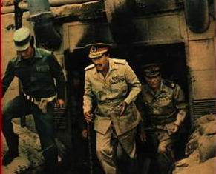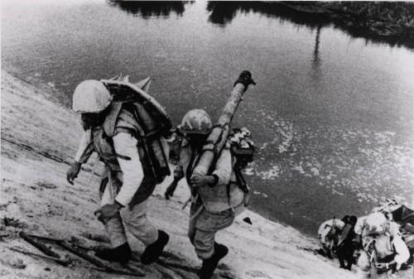

En vista de Nickel Grass, el 17 de octubre, los miembros árabes de la OPEP decidieron aplicar el embargo petrolero contra los EE.UU. y varios países europeos por la ayuda que le ofrecían a Israel, y luego de que la OPEP fracase en sus negociaciones con las “7 hermanas” (las 7 multinacionales de petróleo) el mismo mes, los árabes de la OPEP acordaron utilizar las reservas como mecanismo para designar el precio del petróleo, cuadriplicándolo. La dependencia petrolera casi absoluta de la economía mundial, especialmente del abastecido por los países del Medio Oriente, sumió a estos países en una grave crisis económica que al mismo tiempo favoreció a los países exportadores de petróleo. En anticipación, el precio del petróleo cuadruplicó en 2 semanas, y el sistema financiero mundial desde entonces empezó a sufrir recesiones y estanflaciónes (situación económica que indica la simultaneidad del alza de precios, el aumento del desempleo y el estancamiento económico). Al contrario, Venezuela disfrutó de uno de los más grandes “boom” petroleros en su historia (primer gobierno de Carlos Andrés Pérez) gracias al arma petrolera de los árabes durante la guerra de octubre de 1973.

**Guerra del Líbano – Parte I - Paz para Galilea 1982:**

El estado del Líbano fue creado en 1943, con una mayoría cristiana (maronita) y unas minorías musulmanas y drusas. A mediados de los años 70, se produjo un cambio demográfico con el incremento de las poblaciones sunitas y chiítas, que provocó el inicio de una guerra civil cuyas consecuencias todavía influyen en la región. Los maronitas reaccionaron con violencia, negándose a perder sus privilegios. Esta situación se vio agravada por la rivalidad entre Siria e Israel**,** que convirtieron la pequeña nación en su teatro de operaciones, y la presencia cada vez mayor de los palestinos. La OLP de Yasir Arafat consideró el Líbano **su último refugio** después de ser perseguidos en Jordania. En 1973 constituían el 10% de la población, aunque sus condiciones de vida eran catastróficas en los campos de refugiados permanentes en el sur, luego de ser desplazadas de Israel en 1948.

En una primera fase de la guerra, los cristianos retrocedieron frente a palestinos y chiíes, hasta que Siria acudió en ayuda de los maronitas. En 1976, 20.000 soldados sirios invadieron el Líbano. Beirut fue dividida en dos partes: el norte, para los cristianos; el sur, para los musulmanes. A la lucha de las diferentes facciones se unió la intervención de Israel, que lanzó varias campañas. El 6 de junio de 1982, 60.000 soldados israelíes invadieron el país.

La invasión sionista fue encabezada por el entonces ministro de la defensa, Ariel Sharon, quien dirigió la Operación “Paz para Galilea” con los siguientes objetivos: expulsar a la OLP del Líbano, eliminar la influencia siria en el país, y crear un "cordón sanitario" de unos cuarenta kilómetros en el interior de Líbano para proteger los asentamientos septentrionales israelíes. La expansión sionista tenía también como objetivo la anexión de "Samaria y de Judea", y satisfacer de esta forma el deseo sionista de controlar los derechos hídricos del río Litani. Se trató también de una acción instrumental para favorecer la ascensión de un gobierno cristiano "amigo" en el Líbano.

Dicha “operación de Paz”, perpetró la feroz carnicería de mas de 4 mil refugiados palestinos en los campamentos de Sabra y Chatila. En 1982, el ejército sionista bombardeó las principales vías de comunicación entre el Líbano y Siria. El objetivo era evitar la entrada de las tropas sirias al Líbano. Pocos días después de la invasión del Líbano, Irán, desplazó guardias revolucionarios al valle de Bekaa. Éstas se unieron a los hombres de Husein Musawi, un comandante subversivo procedente de las milicias chiíes de Nabih Berri “Amal”. En pocos meses, el grupo de Musawi, junto a otros, llegó a una alianza precaria con una naciente coalición llamada Hezbolá (El Partido de Dios). Todos estos grupos, especialmente Hezbolá, combatieron el ejercito creado, administrado y sostenido por Israel llamado el **Ejercito del Sur del Líbano**. Dicho ejército fue formado para destruir a la OLP, y cuando Israel invadió el Ejercito del Sur se dedicó a combatir a Hezbolá y Amal.

La guerra finalizó cuando las tropas apoyadas por Siria tomaron el control del país. El conflicto causó la muerte de al menos **150.000 libaneses,** una cuarta parte de la población se exilió y cientos de miles vivían como refugiados en su propio país. En 1992 se celebraron las primeras elecciones en 20 años.

**El Partido de Dios – Resistencia Islámica Libanés:**

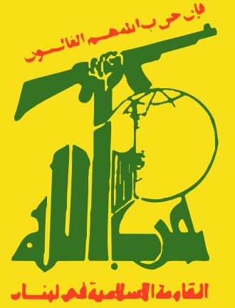Hezbolá (en árabe "Partido de Dios"), es un grupo islamista libanés fundado en 1982 con un componente civil y otro armado, con el objetivo de combatir la ocupación sionista del sur del Líbano. El grupo está actualmente dirigido por su Secretario General, Hassan Nasralah. Hezbolá es considerado en gran parte del mundo árabe y musulmán como un legítimo movimiento de resistencia.

En el Líbano es un partido político reconocido que desde unos años ocupa parte del gobierno (8 diputados de Hezbolá integran el corriente gobierno libanés). Hezbolá sigue una ideología islamista semejante a la de la Revolución Islámica iraní. El objetivo de Hezbolá es la implantación de un Estado islámico en el Líbano, objeto que se puede realizar solo con el consenso y legitimidad del pueblo libanés. Hezbolá difunde su mensaje por medio de emisoras de radio y televisión como el canal de televisión por satélite llamado Al-Manar que emite desde el Líbano en árabe, inglés, francés y hebreo.

Bandera de Hezbolá. La leyenda coránica «el Partido de Dios resultará vencedor»

Hezbolá es un ejército de guerrillas bien equipado, pues dispone de armamento pesado, incluidos algunos blindados, misiles tierra-tierra de largo alcance, misiles anti-tanque Tow, misiles sirios, además de aviones no tripulados Mahajer-4 de fabricación iraní (uno de ellos, empleado para hundir una corbeta sionista en los enfrentamientos de julio de 2006). Además de su brazo armado, el movimiento cuenta con una infraestructura civil, semejante al del partido palestino Hamas. Hezbolá ha construido una red de hospitales y servicios de caridad para los chiitas, quienes representan la comunidad más pobre de todo el mediterráneo. Su campaña de reconstrucción ha realizado varios proyectos de desarrollo económico y de infraestructuras en las áreas del Líbano con más pobreza.

**Guerra del Líbano – Parte II - Operación Uvas de la Ira 1996**:

Campaña sionista contra el Líbano del 11 al 27 de abril de 1996, con el objetivo de acabar con los ataques de Hezbolá contra el norte de Israel. Las fuerzas armadas israelíes llevaron a cabo más de 1.100 incursiones aéreas, y bombardearon intensamente el Líbano con unos 25.132 proyectiles. Hezbollah, desde sus bases en el sur del Líbano, arrojó 639 cohetes en el norte de Israel, especialmente en la ciudad Shemona.

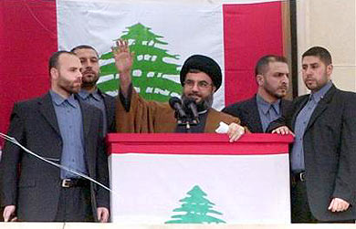Las fuerzas de Hezbolá participaron en varios enfrentamientos con las fuerzas israelíes y con el Ejército del Sur del Líbano. El ejercito Sionista atacó la base militar de la ONU en Qana masacrando a 150 refugiados palestinos en la base, mientras que los observadores de la ONU confirmaron que el ataque no fue accidental. Un acuerdo de alto el fuego puso fin al conflicto el 27 de abril de 1996. 170 libaneses fallecieron durante el breve conflicto, mientras que el país sufrió daño extensivo a su infraestructura. Durante los 1990s, Hezbolá efectivamente redujo la capacidad operativa del Ejercito del Sur del Líbano y para el año 2000, el año en el cual el ejército Sionistase retiró del Líbano, este ejército cese de existir con la muerte de su comandante.

**Hassan Nasralah en Beirut**

**Cronología del Conflicto Palestino-Sionista** (1987-2006):

* **10 de noviembre de 1987.**- Comienza la primera Intifada o Insurrección popular Palestina.
* **30 oct al 3 de noviembre de 1991.-** Se celebra en Madrid la Conferencia de Paz que marca el principio del entendimiento entre israelíes y palestinos.
* **13 de septiembre de 1993.-** El primer ministro israelí, Isaac Rabin, y el líder de la Organización para la Liberación de Palestina (OLP), Yaser Arafat, firman en Washington una Declaración de Principios que se basa en los acuerdos negociados en secreto en Oslo y que otorga la autonomía para Gaza y Jericó.
* **25 de febrero de 1994.-** Un colono judío, el medico Brauch Goldstein, mata a 30 palestinos durante el rezo en una mezquita en Hebrón.
* **3 de abril de 1994.-**El Ejército de Israel comienza el repliegue de Jericó y Gaza, al tiempo que se reanudan en El Cairo las negociaciones, suspendidas tras la matanza de Hebrón.
* **4 de mayo de 1994.-** El primer ministro israelí, Yizahk Rabin, y el presidente palestino, Yasir Arafat, firman en El Cairo la puesta en marcha de la autonomía palestina.
* **1 de julio de 1994.-** El líder palestino, Yasir Arafat, llega a Gaza tras 27 años de exilio.
* **28 de septiembre de 1995.-** El primer ministro israelí, Yizahk Rabin, y el líder palestino, Yasir Arafat, firman en Washington ante la presencia del presidente estadounidense, Bill Clinton, el denominado Oslo II o Acuerdo de Taba.
* **4 de noviembre de 1995.-** El primer ministro israelí, Yizahk Rabin, es asesinado por un radical judío por darle autonomía, aunque figurativa, a los palestinos.
* **27 de diciembre de 1995.-** Después de 30 años de ocupación el Ejército completa la evacuación de seis ciudades palestinas, aunque se pospone la retirada de Hebrón.
* **Del 25 al 29 de septiembre de 1996.-** El Ejército de Israel reprime con dureza las protestas por la apertura del túnel de los Asmoneos, en Jerusalén Oriental. Ochenta palestinos muertos
* **28 de septiembre de 2000.-** Ariel Sharon visita la Explanada de las Mezquitas, en Jerusalén oriental, lo que provoca el estallido de la segunda Intifada palestina, la Intifada de Jerusalén.

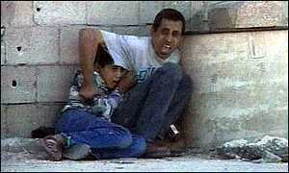 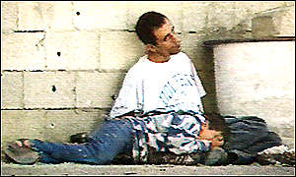

El asesinato de Mohamad Dorra, de 12 años, por el ejercito sionista, es el ejemplo de una violencia sistemática contra los niños árabes en la palestina y el Líbano.

* **Diciembre de 2001-** Sharon decreta el confinamiento en Ramala del presidente palestino, Yasir Arafat, a quien hace responsable de la ola de atentados.
* **16 de junio de 2002.-** Israel comienza la construcción de un muro de separación entre palestinos e israelíes de más de 400 kilómetros y que discurre por territorio ocupado de Cisjordania. Miles de palestinos quedan aislados y cientos de olivos arrasados. Más tarde el Tribunal de Justicia de La Haya lo declarará ilegal.
* **17 de mayo de 2003.-** El primer ministro israelí, Ariel Sharon, y su colega palestino, Mahmud Abás (Abu Mazen), se reúnen para hablar sobre un nuevo plan de paz denominado "Hoja de ruta" auspiciado por los EE.UU.
* **11 de noviembre de 2004.-** Muere en Francia Yasir Arafat
* **9 de enero de 2005.-** Mahmud Abás gana las elecciones para sustituir a Yasir Arafat como presidente de la Autoridad Nacional Palestina (ANP). En el transcurso del año se pospone varias veces las elecciones legislativas de la autoridad palestina para influir en sus resultados
* **25 de enero de 2006-** Hamas gana con mayoría aplastante en las elecciones legislativas
* **13 de junio de 2006-** Masacre de 7 palestinos (3 niños) en las playas de Beit Lahia de Gaza. Hamas declara el fin de la tregua con Israel
* **24 de junio de 2006-** En una operación de túnel, tres grupos de resistencia palestina que incluye a Hamas, atacan a un base militar israelí, mueren dos soldados mientras que los palestinos secuestran a un tercer soldado**.**
* **28 de junio de 2006-** Inicia la incursión militar del ejército sionista denominada “lluvias de verano” para rescatar el soldado secuestrado y eliminar la amenaza de misiles Kassam que dispara Hamas contra la población israelí.

**Guerra del Líbano – Parte III - Operación Cambio de Rumbo 2006**:

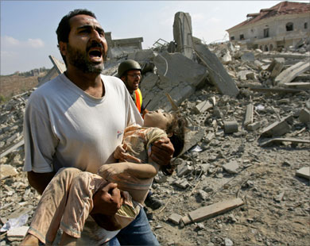El 12 de julio de 2006 Hezbolá inició la Operación *Promesa Verdadera*, durante la cual tropas de Hezbolá penetraron en territorio sionista y atacaron a una patrulla, resultando muertos ocho soldados israelíes, mientras que otros dos fueron capturados. La operación se desarrolló en el contexto del conflicto abierto en los territorios palestinos (mencionado anteriormente), y en un momento de alta tensión militar en la zona, debido a los lanzamientos de misiles Qassam contra Israel, y adicionalmente la operación de túnel de Hamas. El ejército israelí, con objetivos aun no claros, inició la operación *Cambio de rumbo*. Como parte de la misma, han bombardeado instalaciones de transportes, comunicaciones, energéticas, militares, cuarteles de Hezbolá y zonas urbanas, provocando masacres sistemáticas de la población civil libanesa (e igualmente palestina en la franja de Gaza simultáneamente), inmensos daños materiales y un bloqueo de facto de todo el país por mar y aire. Israel atacó indiscriminadamente e intencionalmente a puestos de vigilancia de la ONU, tal cual como declaró el Secretario General de la misma, **Kofi Anan**. El 30 de julio la fuerza aérea sionista perpetuó otra masacre en el pueblo de Qana, en el cual murieron 64 personas, entre ellos 37 niños, lo que se considera la Segunda Masacre de Qana (la primera fue durante la operación Uvas de Ira, mencionada anteriormente).

Masacre de niños en Qana, otros “Mohamad Dorra”